进入6月以来，美豆价格持续回落，目前已经回落至1200美分以下，而国内豆类受此影响，也出现明显的回落。豆粕从5月底最高3659元/吨，跌至最低3432元/吨，跌幅6.6%。豆油从5月底最高8188元/吨，最低跌至7810元/吨，跌幅4.8%。6月12日，美农即将公布新的月度供需报告。在美豆处在播种期，南美豆处在收割期，尤其是巴西受天气影响的背景下，预计报告对盘面仍有一定的影响。

1、美豆供应预计维持高位
首先，从美豆方面来看，美豆处在播种期，目前播种进度总体较好。美国农业部发布的全国作物进展周报显示，美国大豆播种进度高于历史均值，但是低于市场预期。截至6月3日（周日），在占到全国大豆播种面积96%的18个州大豆播种进度为78%，上周68%，去年同期89%，五年同期均值为73%。报告出台前分析师们预计大豆播种进度为80%，预测范围为75%到83%。大豆出苗率为55%,上周39%，去年同期69%，五年同期均值52%。5月，USDA公布了美豆新一季的种植预估，其中，对美豆的产量预计是增产的，产量也创出了历史第二高的水平。另外，从天气方面来看，美国气候预测中心模型显示，拉尼娜现象将推迟到7月下旬或8月，这可能意味着美国中部的夏季炎热和干燥程度低于此前预期，短期天气炒作空间有限。美豆播种进度良好，天气影响减少，限制USDA对美豆产量调整空间，预计产量维持高位的概率较高，下调的可能性较小。

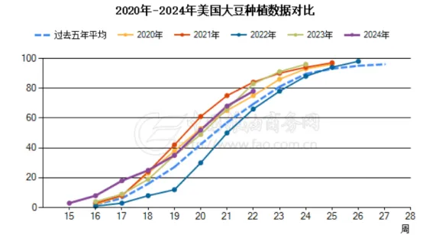
数据来源：USDA 瑞达期货研究院

2、巴西豆产量预计小幅下调
从巴西产量方面来看，4月底，巴西南部迎来暴雨，导致洪水爆发，带动市场的减产预期。而且雨水持续到5月中下旬，总体给市场一定的天气炒作的预期。5月的USDA报告对巴西豆的产量也有所调整，总体调整100万吨左右，调调降幅度不大。随着降雨的结束，市场也开始统计巴西的产量损失。巴西国家商品供应公司（CONAB）表示，截至6月3日，巴西2023/24年度大豆收获进度为98.8%，比一周前高出0.7%，但是低于去年同期的99.5%，这也是连续第13周低于去年同期进度。在遭遇严重洪水影响的南里奥格兰德州，大豆收获94%（上周90%，去年同期98%）。CONAB表示，该州收获工作集中在南部，收获时湿度高，豆粒破损以及霉变率高。一些地区的农户放弃收获大豆，因为作物受损严重。巴西南里奥格兰德州农作物机构Emater称，最近的洪水造成的大豆产量损失271万吨，与私人机构预测的280万至300万吨相符。Emater表示，2023/24年度南里奥格兰德州的大豆产量将达到1953万吨，低于之前预测的2224万吨，该州大豆单产为每公顷2,923公斤。从咨询机构对巴西奥格兰德州损失的预测来看，预计在200-300万吨左右，这与巴西总体1.55亿吨的总产量对比，影响实在有限。因此USDA虽然有可能继续调整巴西的产量，不过预计总体幅度在100-200万吨上下，在市场已经提前消化的背景下，影响或有限。

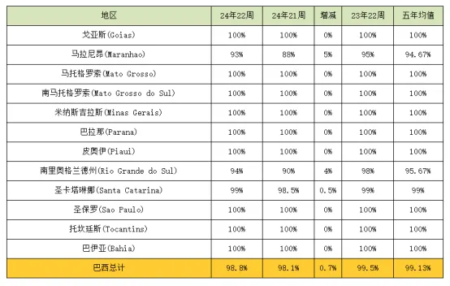
数据来源：粮油商务网 瑞达期货研究院

3、阿根廷预计库存有所累积
阿根廷方面，BAGE: 据布宜诺斯艾利斯交易所（BAGE），截至2024年5月29日，阿根廷全国大豆收获进度达86%，已收获面积为1458万公顷，单产预估3.08吨/公顷。阿根廷总体收获接近尾声，且天气调降良好。预计USDA对阿根廷的产量调整空间有限。不过需要注意的是，阿根廷近期受比索贬值的影响，农户惜售抵抗通胀的意愿增强，可能限制出口，导致阿根廷的库存有所抬升。
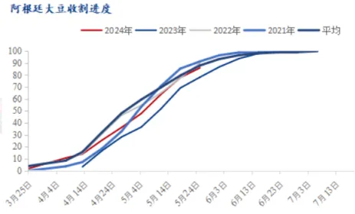
数据来源：Mysteel 瑞达期货研究院

观点总结
综合来看，6月的USDA报告，美豆产量预计维持高位，巴西豆的产量预计小幅回调，不过受前期已经有所消化的影响，影响或有限，阿根廷豆的产量预计维持不变，不过库存或有小幅的抬升。总体报告影响偏空的概率较大。

研究员：
许方莉 期货从业资格号F3073708 期货投资咨询从业证书号Z0017638
助理研究员：谢程珙 期货从业资格号F03117498

免责声明
本报告中的信息均来源于公开可获得资料，瑞达国际力求准确可靠，但对这些信息的准确性及完整性不做任何保证，据此投资，责任自负。本报告不构成个人投资建议，客户应考虑本报告中的任何意见或建议是否符合其特定状况。本报告版权仅为我公司所有，未经书面许可，任何机构和个人不得以任何形式翻版、复制和发布。如引用、刊发，需注明出处为瑞达期货股份有限公司研究院，且不得对本报告进行有悖原意的引用、删节和修改。

